Resolución del Pleno del Instituto de Transparencia, Acceso a la Información Pública y Protección de Datos Personales del Estado de México y Municipios, con domicilio en Metepec, Estado de México; de veintidós (22) de febrero de dos mil veintitrés.

VISTO el expediente electrónico formado con motivo del recurso de revisión 17358/INFOEM/IP/RR/2022, interpuesto por XXXXXXXXXXX, en lo sucesivo, el RECURRENTE; en contra de la respuesta del Ayuntamiento de Tequixquiac, en adelante, el SUJETO OBLIGADO, se procede a dictar la presente resolución, con base en los siguientes:

ANTECEDENTES

- El quince (15) de noviembre de dos mil veintidós, el particular presentó a través del Sistema de Acceso a la Información Mexiquense (SAIMEX), la solicitud de información pública registrada con el número 00253/TEQUIXQU/IP/2022, mediante la que requirió lo siguiente:

“requiero curriculum de todos los mandos medios y superiores actuales que integran la administración municipal, ya sean titulares o encargados del despacho , entendiendo como mandos medios, directores generales, directores de área. subdirectores y jefes de departamento” (Sic).

- Se hace constar que el entonces SOLICITANTE señaló como modalidad de entrega de la información: A través del SAIMEX.

- El siete (07) de diciembre de dos mil veintidós, el SUJETO OBLIGADO hizo del conocimiento del particular que el Comité de Transparencia del Ayuntamiento de Tequixquiac había aprobado una prórroga para dar respuesta a su solicitud de información en los siguientes términos:

“Con fundamento en el artículo 163 de la Ley de Transparencia y Acceso a la Información Pública del Estado de México y Municipios, se le hace de su conocimiento que el plazo de 15 días hábiles para atender su solicitud de información ha sido prorrogado por 7 días en virtud de las siguientes razones:

se aprueba

LIC JULISSA PAULINA GUTIÉRREZ VÁZQUEZ
Responsable de la Unidad de Transparencia”

- Adjunto a la notificación antes transcrita, el SUJETO OBLIGADO presentó al particular el archivo electrónico siguiente:
  - “ACTA DE COMITE DECIMO OCTAVA.pdf”: Documento de 11 fojas consistente en la copia digitalizada del Acta de la Décima Octava Sesión Extraordinaria del Comité de Transparencia, a través de la cual, se aprobó la ampliación del plazo para dar respuesta a diversas solicitudes de información, incluida la 00253/TEQUIXQU/IP/2022.

- El ocho (08) de diciembre de dos mil veintidós, el SUJETO OBLIGADO dio respuesta a la solicitud de información en los siguientes términos:

“En respuesta a la solicitud recibida, nos permitimos hacer de su conocimiento que con fundamento en el artículo 53, Fracciones: II, V y VI de la Ley de Transparencia y Acceso a la Información Pública del Estado de México y Municipios, le contestamos que:

De conformidad con los artículos 1, 2, 3, fracción XLIV, 4, 12, 16, 23, fracción IV, 24, fracción XI y último párrafo, 50, 51, 53, fracciones II, IV, V, y VI de la Ley de Transparencia y Acceso a la Información Pública del Estado de México y Municipios; y en atención a la solicitud de acceso a la información pública, registrada bajo el folio número, 00253/TEQUIXQU/IP/2022, a través del Sistema de Acceso a la Información Mexiquense (SAIMEX); le comento lo siguiente: Primeramente, es importante señalar que la Ley de Transparencia y Acceso a la Información Pública del Estado de México y Municipios, en sus los artículos 12 y 24 último párrafo, establece lo siguiente:

ATENTAMENTE
LIC JULISSA PAULINA GUTIÉRREZ VÁZQUEZ” (Sic.)

- Adjunto al acuse de respuesta, el SUJETO OBLIGADO entregó al particular los documentos cuyo contenido se describe a continuación:
  - “SOLICITUD 253.pdf”: Documento de dos fojas consistente en la copia digitalizada del oficio de diciembre de dos mil veintidós, sin folio único de identificación, emitido por la Titular de la Unidad de Transparencia, por el que manifiesta enviar lo requerido.
  - “RECURSOS HUMANOS.pdf”: Documento de una foja consistente en la copia digitalizada del oficio número RH/111/DA/2022, de veontiocho (28) noviembre de dos mil veintidós, suscrito el Jefe de Recursos Humanos, y dirigido a la Titular de la Unidad de Transparencia y Acceso a la Información Pública del SUJETO OBLIGADO, por el que señala un link para consultar la información a través del portal de Información Pública de Oficio Mexiquense (SAIMEX) del Ayuntamiento de Tequixquiac.

- Derivado de la respuesta emitida por el SUJETO OBLIGADO, el quince (15) de diciembre de dos mil veintidós, el particular interpuso el recurso de revisión 17358/INFOEM/IP/RR/2022; impugnación en la que refirió lo siguiente:

- Acto impugnado: “A LA RESPUESTA” (Sic).

- Razones o motivos de inconformidad: “FALTA DE INFORMACION DE LA RESPUESTA” (Sic).

- Se registró el recurso de revisión bajo el número de expediente 17358/INFOEM/IP/RR/2022; asimismo, con fundamento en lo dispuesto por el artículo 185, fracción I, de la Ley de Transparencia y Acceso a la Información Pública del Estado de México y Municipios se turnó a la Comisionada María del Rosario Mejía Ayala, con el objeto de su análisis.

- La Comisionada Ponente, con fundamento en lo dispuesto por el artículo 185, fracción II, de la Ley de la materia, a través del acuerdo de admisión de nueve (09) de enero de dos mil veintitrés, puso a disposición de las partes el expediente electrónico vía SAIMEX, a efecto de que en un plazo máximo de siete días manifestaran lo que a derecho convinieran, ofrecieran pruebas y alegatos según corresponda a los casos concretos, de esta forma para que el SUJETO OBLIGADO presentara los Informes Justificados procedentes.

- De las constancias que obran dentro del expediente digital formado en el SAIMEX, se advierte que el SUJETO OBLIGADO no presentó su informe justificado para confirmar, modificar o revocar su respuesta inicial; y, por su parte, el RECURRENTE no presentó alegatos o manifestaciones. Se adjunta la captura del apartado de Manifestaciones como referencia:



- El dieciséis (16) de febrero de dos mil veintitrés, la Comisionada Ponente decretó el cierre del periodo de instrucción, por lo que ordenó turnar el expediente para su resolución, misma que ahora se pronuncia; y, en misma fecha, con fundamento en el artículo 181, tercer párrafo, de la Ley de Transparencia y Acceso a la Información Pública del Estado de México y Municipios se notificó que el plazo de treinta (30) días para resolver el recurso de revisión sería ampliado por un periodo de 15 días hábiles adicionales; y ---------------------------------------------------------------------------------

CONSIDERANDO

PRIMERO. De la competencia

- Este Instituto de Transparencia, Acceso a la Información Pública y Protección de Datos Personales del Estado de México y Municipios, es competente para conocer y resolver los presentes recursos de conformidad con el artículo: 6, apartado A, fracción IV de la Constitución Política de los Estados Unidos Mexicanos; 5, párrafos trigésimo, trigésimo primero y trigésimo segundo, fracciones IV y V, de la Constitución Política del Estado Libre y Soberano de México; artículos 1, 2 fracción II, 13, 29, 36 fracciones I y II, 176, 178, 179, 181 párrafo tercero y 185 de la Ley de Transparencia y Acceso a la Información Pública del Estado de México y Municipios; y 10, 7, 9 fracciones I y XXIV, y 11 del Reglamento Interior del Instituto de Transparencia, Acceso a la Información Pública y Protección de Datos Personales del Estado de México y Municipios.

SEGUNDO. De la oportunidad y procedencia.

- El medio de impugnación fue presentado a través del SAIMEX, en el formato previamente aprobado para tal efecto y dentro del plazo legal de quince días hábiles otorgados; para el caso en particular es de señalar que si el SUJETO OBLIGADO entregó respuesta el ocho (08) de diciembre de dos mil veintidós, el plazo para interponer el recurso de revisión trascurrió del nueve (09) de diciembre de dos mil veintidós al dieciséis (16) de enero de dos mil veintitrés; sin contemplar en el cómputo los sábados, domingos y días inhábiles, en términos del artículo 3, fracción X, de la Ley de Transparencia y Acceso a la Información Pública del Estado de México y Municipios.

- Luego entonces, si el presente recurso de revisión fue interpuesto el quince (15) de diciembre de dos mil veintidós, éste se encuentra dentro de los márgenes temporales previstos en el artículo 178 de la Ley de Transparencia y Acceso a la Información Pública del Estado de México y Municipios vigente.

- Consecuencia de lo anterior, este Órgano Garante advierte que el escrito contiene las formalidades previstas por el artículo 180, último párrafo, de la Ley de Transparencia y Acceso a la Información Pública del Estado de México y Municipios, por lo que es procedente que este Instituto de Transparencia, Acceso a la Información Pública y Protección de Datos Personales del Estado de México y Municipios, conozca y resuelva el presente recurso.

TERCERO. Del planteamiento de la Litis.

- Se requirió el currículum de todos los mandos medios y superiores que integran la administración municipal del Ayuntamiento de Tequixquiac. El SUJETO OBLIGADO a través del Jefe de Recursos Humanos, señaló un link para consultar la información a través de su portal IPOMEX. El particular impugnó la respuesta del SUJETO OBLIGADO, mediante recurso de revisión, y en el que señaló por agravios, que faltaba información.

- En ese sentido, este Órgano Garante advierte que las razones o motivos de inconformidad manifestados por el RECURRENTE sugieren que la respuesta proporcionada por el SUJETO OBLIGADO no cumplió con los principios contendidos en el artículo 11 de la Ley de Transparencia y Acceso a la Información Pública del Estado de México y Municipios, los cuales señalan que en la generación, publicación y entrega de información se deberá garantizar que ésta sea oportuna, completa y accesible.

- Por lo anterior, la Litis a resolver en el presente recurso se circunscribe en determinar si la respuesta del SUJETO OBLIGADO colma el derecho de acceso a la información ejercido por el RECURRENTE o, si por el contrario, se actualizan las causales de procedencia del recurso de revisión establecidas en el artículo 179 fracciones V, VIII y/o XIII de la Ley de Transparencia y Acceso a la Información Pública del Estado de México y Municipios, y que se transcriben a continuación:

“Artículo 179. El recurso de revisión es un medio de protección que la Ley otorga a los particulares, para hacer valer su derecho de acceso a la información pública, y procederá en contra de las siguientes causas:
(…)
V. La entrega de información incompleta;
(...)
VIII. La notificación, entrega o puesta a disposición de información en una modalidad o formato distinto al solicitado;
(...)
XIII. La falta, deficiencia o insuficiencia de la fundamentación y/o motivación en la respuesta; y
(...)”

CUARTO. Estudio y Resolución del asunto.

I. Del deber de las autoridades de promover, respetar, proteger y garantizar el derecho de acceso a la información pública.

- Es elemental precisar que este Órgano Garante parte del hecho que el Derecho de Acceso a la Información Pública, es un derecho humano reconocido en el Pacto de Derechos Civiles y Políticos en su artículo 19.2; en la Convención Americana sobre Derechos Humanos en su artículo 13.1; en el artículo sexto de la Constitución Política de los Estados Unidos Mexicanos y en el artículo quinto de la Particular del Estado de México, por lo que al respecto el SUJETO OBLIGADO debe ser cuidadoso del debido cumplimiento de las obligaciones constitucionales que se le imponen, en consecuencia, a todas las autoridades, en el ámbito de su competencia, según lo dispone el tercer párrafo del artículo primero de la Constitución Política de los Estados Unidos Mexicanos al señalar la obligación de “promover, respetar, proteger y garantizar los derechos humanos”, entre los cuales se encuentra dicho derecho.

- Por ende, se deduce que el derecho de acceso a la información pública es un derecho humano convencional y constitucionalmente reconocido; en consecuencia, todas las autoridades en el ámbito de sus competencias, funciones y atribuciones tienen la obligación de respetarlo, protegerlo y garantizarlo.

- Así las cosas, podemos definir el Derecho de Acceso a la Información Pública como: La igualdad de oportunidades para recibir, buscar e impartir informaciónen posesión de cualquier autoridad, entidad, órgano y organismo de los poderes Ejecutivo, Legislativo y Judicial, órganos autónomos, partidos políticos, fideicomisos y fondos públicos, así como de cualquier persona física, moral o sindicato que reciba y ejerza recursos públicos o realice actos de autoridad en el ámbito federal, estatal y municipal,que se constituye como una herramienta fundamental para ejercer el control democrático de las gestiones estatales, de forma tal que puedan cuestionar, indagar y considerar si se está dando un adecuado cumplimiento a las funciones públicas, fomentando la transparencia de las actividades estatales y promoviendo la responsabilidad de los funcionarios sobre su gestión pública,que permite saber qué están haciendo los gobiernos por sus pueblos, sin lo cual la verdad languidecería y la participación en el gobierno permanecería fragmentada.

- Por otro lado, la Ley de Transparencia y Acceso a la Información Pública del Estado de México y Municipios, cuyo objeto es establecer principios, bases generales y procedimientos para tutelar y garantizar la transparencia y el derecho humano de acceso a la información pública en posesión de los sujetos obligados; en su artículo 176, establece que el recurso de revisión es la garantía secundaria mediante la cual se pretende reparar cualquier posible afectación al derecho de acceso a la información pública, siendo éste el medio a través del cual, este Órgano Garante después de realizar el análisis al procedimiento de acceso a la información, podrá determinar la posible afectación y, de ser el caso, ordenar la reparación a la violación del derecho en cuestión.

II. De la atención a la solicitud de información.

- La Ley de Transparencia y Acceso a la Información Pública del Estado de México y Municipios, en su artículo 150, establece que el procedimiento de acceso a la información es la garantía primaria del derecho en cuestión y se rige por los principios de simplicidad, rapidez gratuidad del procedimiento, auxilio y orientación a los particulares, así como atención adecuada a las personas con discapacidad y a los hablantes de lengua indígena con el objeto de otorgar la protección más amplia del derecho de las personas.

- Para atender las solicitudes de información, los Sujetos Obligados contarán con un área denominada Unidad de Transparencia, la cual será presidida por un Titular, quien fungirá como enlace entre éstos y los solicitantes. Dicha Unidad será la encargada de tramitar internamente la solicitud de información y tendrá la alta responsabilidad de verificar, en cada caso, que la misma no sea confidencial o reservada. Asimismo, contará con las facultades internas necesarias para gestionar la atención a las solicitudes de información en los términos de la Ley General y la Ley de Transparencia y Acceso a la Información Pública del Estado de México y Municipios.

- De conformidad con lo dispuesto por el artículo 53 de la Ley de Transparencia y Acceso a la Información Pública del Estado de México y Municipios, las Unidades de Transparencia tendrán, entre sus atribuciones, las siguientes:
  - Recibir, tramitar y dar respuesta a las solicitudes de acceso a la información;
  - Realizar, con efectividad, los trámites internos necesarios para la atención de las solicitudes de acceso a la información;
  - Entregar, en su caso, a los particulares la información solicitada; y
  - Efectuar las notificaciones a los solicitantes.

- Otros sujetos del proceso de atención a las solicitudes de información son los servidores públicos habilitados, quienes serán designados por el titular del Sujeto Obligado a propuesta del responsable de la Unidad de Transparencia y tendrán, entre sus atribuciones, las siguientes:
  - Localizar la información que le solicite la Unidad de Transparencia; y
  - Proporcionar la información que obre en los archivos y que le sea solicitada por la Unidad de Transparencia.

- De tal manera que cada una de las áreas administrativas del SUJETO OBLIGADO deberá contar con un servidor público habilitado, quien será, a su vez, el enlace entre la Unidad de Transparencia y el área administrativa, y se encargará de buscar, localizar y proporcionar la información que se requiera a través de las solicitudes de acceso a la información.

- Una expuesto lo anterior, de la lectura a la solicitud de información 00253/TEQUIXQUI/IP/2022, y como fuera señalado en el Planteamiento de la Litis de esta resolución, se advierte que el entonces SOLICITANTE requirió acceder a la siguiente información:
  - Currículum de todos los mandos medios y superiores que integran la administración municipal de Tequixquiac.

- En respuesta a la solicitud de información, el SUJETO OBLIGADO entregó al particular la copia digitalizada del oficio número RH/111/DA/2022, de veintiocho (28) de noviembre de dos mil veintidós, emitido por el Jefe de Recursos Humanos, y dirigido a la Titular de la Unidad de Transparencia y Acceso a la Información Pública, cuyo fragmento esencial se comparte a continuación:

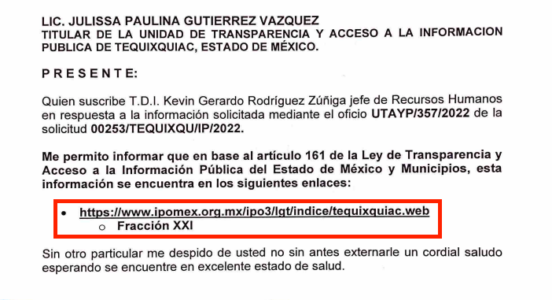

- De la lectura al instrumento inserto supra, se advierte que el Jefe de Recursos Humanos señaló una dirección electrónica donde el particular podría hacerse de la información solicitada.

- Sin embargo, el particular impugnó la respuesta mediante el recurso de revisión con número al rubro indicado, y en el que señaló por agravios la falta de información de la respuesta.

- Razón de lo anterior, se procede a analizar la legalidad de la respuesta, así como la naturaleza de la información, a fin de determinar si el SUJETO OBLIGADO colmó el derecho de acceso a la información ejercido por el RECURRENTE o, si por el contrario, procede ordenar la entrega de información.

III. De la información curricular de mandos medios y superiores.

- Ahora bien, a fin de precisar el tipo de documento requerido, debemos partir del significado concreto del término “curriculum”, o bien, “currículum vitae”, el cual, la Real Academia de la Lengua Española lo define de la siguiente manera:

“currículum vítae. 1. Loc. lat. que significa literalmente ‘carrera de la vida’. Se usa como locución nominal masculina para designar la relación de los datos personales, formación académica, actividad laboral y méritos de una persona.”

- De la interpretación a esta definición, se desprende que el curriculum vitae está relacionado con la hoja de vida, carrera de vida o currícula de una persona, donde se podría apreciar la preparación académica y laboral que tiene, además de los méritos como bien lo podrían ser cursos o certificaciones.

- Una vez establecido lo anterior, conviene traer a estudio el contenido del artículo 5 de la Ley del Trabajo de los Servidores Públicos del Estado de México y Municipios, el cual refiere lo siguiente:

“ARTÍCULO 5.- La relación de trabajo entre las instituciones públicas y sus servidores públicos se entiende establecida mediante nombramiento, formato único de movimiento de personal, contrato o por cualquier otro acto que tenga como consecuencia la prestación personal subordinada del servicio y la percepción de un sueldo. Para los efectos de esta ley, las instituciones públicas estarán representadas por sus titulares.”
(Énfasis añadido)

- De lo anterior se entiende que una relación laboral se establecerá mediante nombramiento, formato único de movimiento de personal, contrato o por cualquier otro acto que tenga como consecuencia la prestación personal subordinada de un servicio y la percepción de un sueldo.

- Así, y para tal efecto, las personas que ingresan al servicio público, deben de cumplir ciertos requisitos, de los cuales se pudiera desprender la información curricular solicitada; dichos requisitos se encuentran establecidos en el artículo 47 de la Ley del Trabajo de los Servidores Públicos del Estado y Municipios, que menciona lo siguiente:

“ARTÍCULO 47. Para ingresar al servicio público se requiere:
I. Presentar una solicitud utilizando la forma oficial que se autorice por la institución pública o dependencia correspondiente;
II. Ser de nacionalidad mexicana, con la excepción prevista en el artículo 17 de la presente ley;
III. Estar en pleno ejercicio de sus derechos civiles y políticos, en su caso;
IV. Acreditar, cuando proceda, el cumplimiento de la Ley del Servicio Militar Nacional;
V. Derogada.
VI. No haber sido separado anteriormente del servicio por las causas previstas en la fracción V del artículo 89 y en el artículo 93 de la presente ley;
VII. Tener buena salud, lo que se comprobará con los certificados médicos correspondientes, en la forma en que se establezca en cada institución pública;
VIII. Cumplir con los requisitos que se establezcan para los diferentes puestos;
IX. Acreditar por medio de los exámenes correspondientes los conocimientos y aptitudes necesarios para el desempeño del puesto; y
X. No estar inhabilitado para el ejercicio del servicio público.
XI. Presentar certificado expedido por la Unidad del Registro de Deudores Alimentarios Morosos en el que conste, si se encuentra inscrito o no en el mismo.
La institución o dependencia que reciba un certificado en que conste que la persona que se incorpora al servicio público se encuentra inscrito el Registro de Deudores Alimentarios Morosos deberá dar aviso al juez de conocimiento de dicha circunstancia, para los efectos legales a que haya lugar.”
(Énfasis añadido)

- Del dispositivo anterior, podemos advertir que, si bien es cierto que la ley no exige la entrega del curríuculum vitae, también lo es que contempla la entrega de una solicitud de empleo, por lo que es posible determinar que tanto la solicitud de empleo como el currículum vítae contienen información relacionada con la trayectoria académica, profesional y laboral que acredite la capacidad, habilidades o pericia de una persona para ocupar un cargo, empleo o comisión dentro de un ente público.

- En este mismo sentido, el Instituto Federal de Acceso a la Información (ahora Instituto Nacional de Transparencia Acceso a la Información y Protección de Datos Personales) se ha pronunciado sobre la naturaleza de lo solicitado, al establecer en el Criterio de Interpretación 03/2009 que una de las formas en la que los ciudadanos puede evaluar las aptitudes de los servidores públicos para desempeñar el cargo público que les ha sido encomendado, es mediante la publicidad de ciertos datos contenidos en los currículums vitae, o bien en las solicitudes de empleo, el cual para mayor ilustración se transcribe a continuación:

CURRICULUM VITAE DE SERVIDORES PÚBLICOS. ES OBLIGACIÓN DE LOS SUJETOS OBLIGADOS OTORGAR ACCESO A VERSIONES PÚBLICAS DE LOS MISMOS ANTE UNA SOLICITUD DE ACCESO. “Uno de los objetivos de la Ley Federal de Transparencia y Acceso a la Información Pública Gubernamental, de acuerdo con su artículo 4, fracción IV, es favorecer la rendición de cuentas a las personas, de manera que puedan valorar el desempeño de los sujetos obligados. Si bien en el currículo vitae se describe información de una persona relacionada con su formación académica, trayectoria profesional, datos de contacto, datos biográficos, entre otros, los cuales constituyen datos personales, de acuerdo con lo previsto en el artículo 3, fracción II de la Ley Federal de Transparencia y Acceso a la Información Pública Gubernamental, y en consecuencia, representan información confidencial, en términos de lo establecido en el artículo 18, fracción II de la Ley Federal de Transparencia y Acceso a la Información Pública Gubernamental, tratándose del currículum vitae de un servidor público, una de las formas en que los ciudadanos pueden evaluar sus aptitudes para desempeñar el cargo público que le ha sido encomendado, es mediante la publicidad de ciertos datos de los ahí contenidos. En esa tesitura, entre los datos personales del currículum vitae de un servidor público susceptibles de hacerse del conocimiento público, ante una solicitud de acceso, se encuentran los relativos a su trayectoria académica, profesional, laboral, así como todos aquellos que acrediten su capacidad, habilidades o pericia para ocupar el cargo público.”

- En relación con lo anterior, también es importante mencionar que es una obligación de transparencia común para el SUJETO OBLIGADO poner a disposición del público, en su portal IPOMEX, la información curricular de sus servidores públicos, ello con la finalidad de enaltecer los principios de máxima publicidad, transparencia y certeza, como lo estipula el ya referido artículo 92 fracción XXI, de la Ley de Transparencia y Acceso a la Información Pública del Estado de México y Municipios que se transcribe a continuación:

“Artículo 92. Los sujetos obligados deberán poner a disposición del público de manera permanente y actualizada de forma sencilla, precisa y entendible, en los respectivos medios electrónicos, de acuerdo con sus facultades, atribuciones, funciones u objeto social, según corresponda, la información, por lo menos, de los temas, documentos y políticas que a continuación se señalan:
(…)
XXI. La información curricular, desde el nivel de jefe de departamento o equivalente, hasta el titular del sujeto obligado, así como, en su caso, las sanciones administrativas de que haya sido objeto;
(…)”

- Así las cosas, por cuanto hace al currículum vitae, si bien, como fuera señalado en líneas anteriores, la Ley no exige la entrega del instrumento en cuestión para ingresar al servicio público, sí considera a la información curricular como una de las obligaciones de transparencia común de los Sujetos Obligados.

- No es ocioso mencionar que el Bando Municipal 2022 de Tequixquiac, en su artículo 40, establece que para el ejercicio de las atribuciones y ejecución de las responsabilidades del Presidente Municipal, el Ayuntamiento cuenta con las dependencias que integran la Administración Pública Municipal y deben conducir sus acciones con base en los programas anuales que establezca el Plan de Desarrollo Municipal de Tequixquiac.

- Por su parte, los artículos 41 y 42 del Bando Municipal del SUJETO OBLIGADO enlistan a las dependencias que compondrán la administración pública centralizada y descentralizada, a saber:

“Artículo 41.- La Administración Pública Centralizada se constituye por las dependencias que señala la Ley Orgánica Municipal del Estado de México, así como por aquellas que sean creadas mediante acuerdo de Cabildo; dependerán del Ayuntamiento y están subordinados jerárquicamente al Presidente Municipal. La Administración Pública Centralizada se integra por las siguientes dependencias administrativas:
I. Presidencia Municipal;
a) Secretaría Particular
II. Secretaría del Ayuntamiento;
a) Oficialía Mediadora-Conciliadora
b) Oficialía Calificadora
c) Oficialía del Registro Civil;
d) Archivo Municipal;
e) Oficialía de Partes;
f) Junta de Reclutamiento Municipal;
g) Unidad Administrativa de Tlapanaloya;
h) Patrimonio; y
i) Cronista Municipal.
III. Tesorería Municipal;
a) Departamento de Catastro Municipal.
IV. Contraloría Municipal;
V. Comisaría de Seguridad Pública Vialidad y Tránsito:
a) Secretaría Técnica del Consejo Municipal de Seguridad Pública;
VI. Unidad Municipal de Protección Civil y Bomberos;
VII. Dirección de Gobierno Municipal;
VIII. Dirección de Administración;
a) Jefatura de Adquisiciones;
b) Jefatura de Recursos Humanos;
c) Jefatura de Sistemas y Gobierno Digital; y
d) Jefatura de Mantenimiento y Combustible Vehicular.
IX. Dirección Jurídica;
X. Dirección de Fomento Agropecuario;
XI. Dirección de Desarrollo Económico;
a) Departamento de Regulación Comercial y Empresarial; y
b) Departamento de Empleo y Proyectos Productivos.
XII. Dirección de Educación y Cultura;
a) Jefatura de Bibliotecas;
b) Coordinación Escuela de Idiomas; y
c) Jefatura de Gobierno de Proximidad.
d) Coordinación de Cultura
XIII. Dirección de Obras Públicas
a) Subdirección de Desarrollo Urbano;
XIV. Dirección de Bienestar
b) Coordinación Municipal de la Juventud
XV. Dirección de Salud
XVI. Dirección de Atención a la Mujer y Diversidad Sexual
XVII. Unidad de Transparencia;
XVIII. Unidad de Información, Planeación, Programación y Evaluación; y
XIX. Coordinación de Comunicación Social y Logística
XX. Coordinación General de Mejora Regulatoria Municipal
XXI. Coordinación de Medio Ambiente y Desarrollo Sostenible

Artículo 42. Para el adecuado de sus atribuciones del Ayuntamiento se auxiliará de los siguientes organismos públicos descentralizados con personalidad jurídica y patrimonio propio:
I. Sistema Municipal para el Desarrollo Integral de la Familia de Tequixquiac. (SMDIF)
II. Organismo Descentralizado de para la Prestación de Servicios de Agua Potable, Alcantarillado y Saneamiento del Municipio de Tequixquiac. (OPERAGUA)
III. Instituto Municipal de Cultura Física y Deporte de Tequixquiac (IMCUFIDETEQ).”

- En conclusión, a fin de colmar la solicitud de información 00253/TEQUIXQUIAC/IP/2022, el SUJETO OBLIGADO debió hacer entrega de la información curricular de las y los titulares de todas y cada una de las dependencias enlistadas en los dispositivos normativos transcritos supra, los mandos medios y superiores que integran a la administración pública municipal de Tequixquiac.

IV. Del enlace proveído para consultar la información.

- El artículo 161 de la Ley de Transparencia y Acceso a la Información Pública del Estado de México y Municipios establece que, cuando la información requerida por el solicitante ya esté disponible al público en medios impresos, tales como libros, compendios, trípticos, registros públicos, en formatos electrónicos disponibles en Internet o en cualquier otro medio, se le hará saber por el medio requerido por el solicitante la fuente, el lugar y la forma en que puede consultar, reproducir o adquirir dicha información en un plazo no mayor a cinco días hábiles. La fuente deberá ser precisa y concreta y no debe implicar que el solicitante realice una búsqueda en toda la información que se encuentre disponible.

- Así las cosas, la Ley de la materia establece que, para el caso de que la información que requieran los particulares ya se encuentre disponible en medios electrónicos, el SUJETO OBLIGADO podrá hacerle saber al particular la fuente de consulta atendiendo dos consideraciones: a) la fuente se deberá hacer de su conocimiento dentro de los primeros cinco días hábiles posteriores a la recepción de la solicitud de información; y, b) la fuente deberá ser precisa, esto es, que evite que el particular tenga que realizar una búsqueda en toda la información disponible en el portal que se señale.

- En el presente asunto, por cuanto hace al primer elemento para acreditar la entrega de información señalando una fuente de consulta, como fuera señalado en el apartado de Antecedentes de la presente resolución, el SUJETO OBLIGADO entregó respuesta a la solicitud de información el ocho (08) de diciembre de dos mil veintidós; esto es, al décimo sexto día hábil posterior a la presentación de la solicitud de información 00253/TEQUIXQUI/IP/2022, encontrándose superado en exceso el plazo legalmente establecido por la Ley de la materia.

- Por otro lado, por cuanto hace a la fuente precisa y concreta para consultar la información, conviene recordar que el SUJETO OBLIGADO entregó un enlace donde consultar la información, siendo este su portal IPOMEX, junto con la indicación de que la información se encontraba en el bloque relativo a la Fracción XXI.

- Dicho lo anterior, este Organismo Garante accedió al enlace de mérito, el cual redirige al menú principal del portal IPOMEX del Ayuntamiento de Tequixquiac donde al seleccionar el bloque referido por el SUJETO OBLIGADO, se advierte la publicación de 49 registros. Se comparten a continuación las capturas de imagen del portal y algunos registros a modo de referencia:


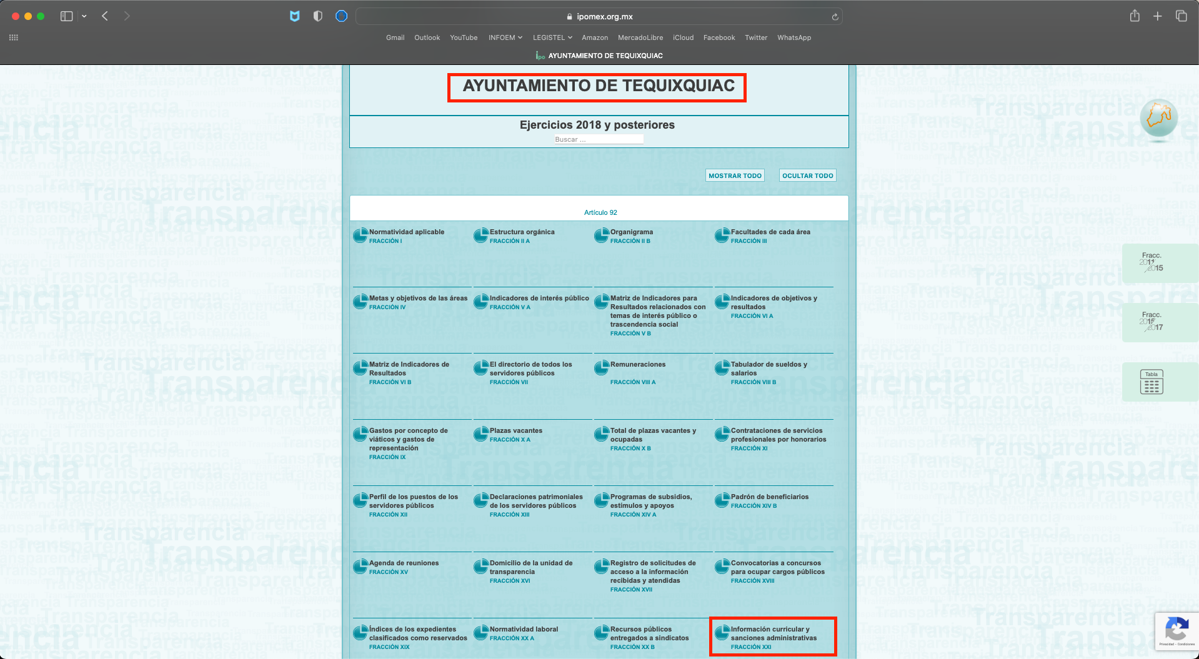
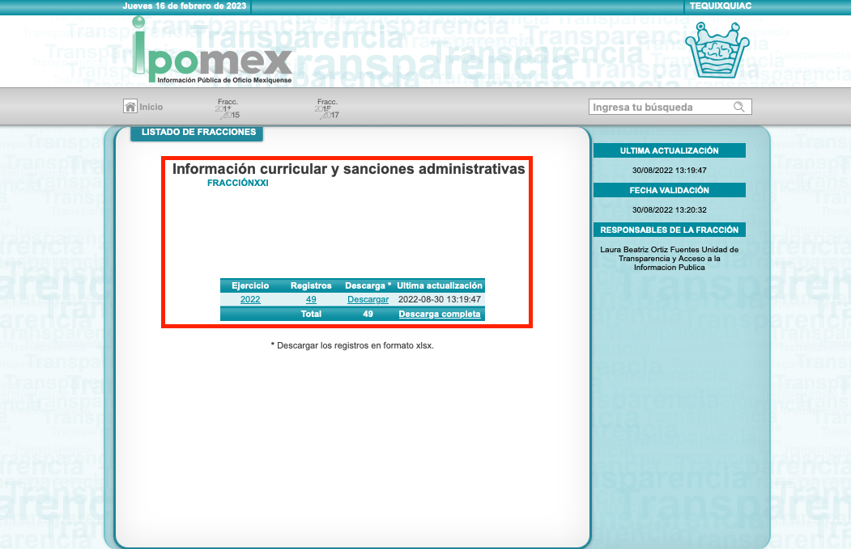
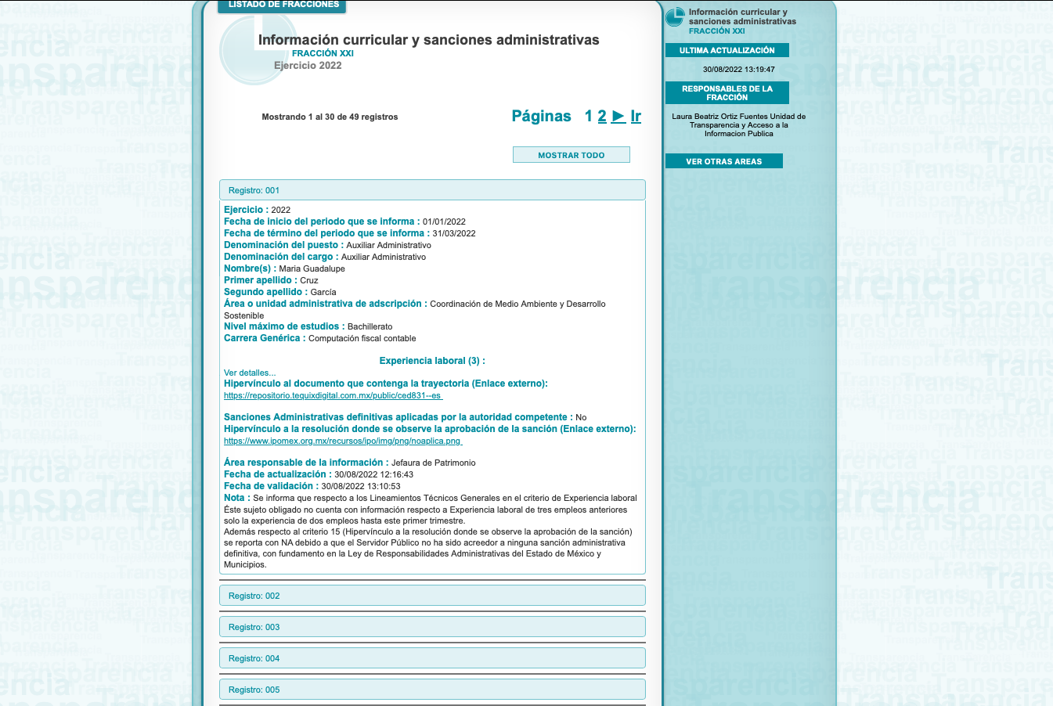

- Se concluye que la orientación para consultar la información a través de un medio electrónico no colma el derecho de acceso a la información ejercido por el RECURRENTE, ya que previo análisis de todas las dependencias que integran a la administración pública municipal de Tequixquiac, se advierte que la información publicada en el portal IPOMEX del SUJETO OBLIGADO se encuentra incompleta, pues faltan diversos registros como, por mencionar algunos, la Secretaría Particular de Presidencia, Archivo Municipal, Junta de Reclutamiento Municipal, entre otros. Por lo tanto, se determina girar oficio al Titular de la Dirección General Jurídica y de Verificación de este Instituto, para que, en ejercicio de sus atribuciones, determine lo conducente.

- En consecuencia de todo lo anterior, este Organismo Garante encuentra conforme a derecho el revocar la respuesta del SUJERO OBLIGADO y se ordena entregar, de ser procedente en versión pública, la información curricular de las y los servidores públicos que ocupan un mando medio o superior (directores generales, directores de área, subdirectores y jefes de departamento) en la administración pública municipal.

QUINTO. De la versión pública.

- Debe destacarse que, debido a la naturaleza de la información solicitada, eventualmente pudieran obrar datos personales susceptibles de protegerse, y toda vez que este Instituto de Transparencia, Acceso a la Información Pública y Protección de Datos Personales del Estado de México tiene el deber de velar por la protección de los datos personales aun tratándose de servidores públicos y en su caso generar la versión pública de los documentos por las consideraciones que se estimen pertinentes.

- La clasificación total o parcial de la información requerida, mediante solicitud de acceso a la información pública, constituye una restricción al derecho humano de acceso a la información. Como reiteradamente han dicho, diversos Órganos Jurisdiccionales, ningún derecho es absoluto, aunque cualquier límite o restricción, para ser legítimo, debe reunir con tres requisitos: primero, debe de estar establecida en un ordenamiento legal, antes de su aplicación; debe de corresponder a un fin legítimo y ser estrictamente proporcional con el principio o valor que se pretende preservar. En este caso, la clasificación total o parcial de la información es un supuesto que tanto la Ley General de Transparencia y Acceso a la Información Pública, en adelante, la Ley General, como la Ley de Transparencia y Acceso a la Información Pública del Estado de México y Municipios, en adelante, la Ley Estatal, establecen, y agotar el procedimiento legalmente establecido, es precisamente lo que permite acreditar el cumplimiento de los otros dos requisitos.

- El grave problema que enfrentamos en general, los acuerdos de clasificación de la información que emiten los Sujetos Obligados siguen sin observar los requisitos, tanto por la complejidad del procedimiento como por la falta de atención de los operadores jurídicos.

I. Requisitos previos.

- Los artículos 122 y 100 de la Ley Estatal y de la Ley General, respectivamente, señalan que los sujetos obligados determinan que la información actualiza alguno de los supuestos de clasificación y que son los titulares de las áreas los encargados de clasificar la información. En consecuencia, son los titulares de las áreas que administran la información los que aprueban su clasificación y no el Comité de Transparencia. Al hacerlo tienen que precisar de qué información se trata (nombre, registro federal de contribuyentes, edad, fotografía, entre otros) que forme parte de algún documento o el documento que se pretende reservar (contrato, licencia, póliza, entre otros), señalando el supuesto de clasificación (confidencialidad o reserva).

- Además, se debe señalar el procedimiento que establecen los artículos 132 y 106 de la Ley Estatal y General, respectivamente, por el que se realiza dicha clasificación, a saber, cuando se atiende una solicitud de acceso a la información, porque lo determina una autoridad competente o porque se va a generar una versión pública para cumplir con sus obligaciones.

- El último de estos requisitos previos consiste en que no se pueden emitir acuerdos de carácter general ni particular, según lo disponen los artículos 134 y 108 de la Ley Estatal y de la Ley General, respectivamente, esto es, no se puede hacer un acuerdo para clasificar de manera general todos los documentos de un expediente o área, sin individualizar su análisis y tampoco se puede hacer un acuerdo por cada dato que se vaya a clasificar dentro de un documento con diez datos, por ejemplo, susceptibles de ser clasificados.

II. Supuestos de clasificación.

- Las disposiciones constitucionales y legales en la materia establecen los dos supuestos generales para clasificar la información: por reserva y por confidencialidad.

- Los artículos 143 y 116 de la Ley Estatal y de la Ley General, respectivamente, señalan los supuestos para que la información pueda ser clasificada como confidencial:

“I. Se refiera a la información privada y los datos personales concernientes a una persona física o jurídico colectiva identificada o identificable;
II. Los secretos bancario, fiduciario, industrial, comercial, fiscal, bursátil y postal, cuya titularidad corresponda a particulares, sujetos de derecho internacional o a sujetos obligados cuando no involucren el ejercicio de recursos públicos; y
III. La que presenten los particulares a los sujetos obligados, de conformidad con lo dispuesto por las leyes o los tratados internacionales.
La información confidencial no estará sujeta a temporalidad alguna y sólo podrán tener acceso a ella los titulares de la misma, sus representantes y los servidores públicos facultados para ello.
No se considerará confidencial la información que se encuentre en los registros públicos o en fuentes de acceso público, ni tampoco la que sea considerada por la presente ley como información pública. “

- Mientras que los artículos 130 y 105 de la Ley Estatal y de la Ley General, respectivamente, señalan que la aplicación de estos supuestos debe de realizarse de manera restrictiva y limitada, por lo que debe acreditarse que se cumple con esta condición y no se pueden ampliar las excepciones o supuestos de clasificación aduciendo analogía o mayoría de razón.

- Como consecuencia de lo anterior, el SUJETO OBLIGADO debe identificar claramente el tipo de información y hacer un juicio de subsunción o encaje para acreditar que el supuesto de hecho corresponde estrictamente con la hipótesis jurídica. Esto también lo debe de realizar el servidor público habilitado y el titular del área que administra la información.

- Al respecto, los Lineamientos Generales en Materia de Clasificación y Desclasificación de la Información, así Como para la Elaboración de Versiones Públicas, por cuanto hace a la clasificación de la información, señalan lo siguiente:

“Quincuagésimo. Los titulares de las áreas de los sujetos obligados podrán utilizar los formatos contenidos en el presente Capítulo como modelo para señalar la clasificación de documentos o expedientes, sin perjuicio de que establezcan los propios.

Quincuagésimo primero. La leyenda en los documentos clasificados indicará:
I. La fecha de sesión del Comité de Transparencia en donde se confirmó la clasificación, en su caso;
II. El nombre del área;
III. La palabra reservado o confidencial;
IV. Las partes o secciones reservadas o confidenciales, en su caso;
V. El fundamento legal;
VI. El periodo de reserva, y
VII. La rúbrica del titular del área.

Quincuagésimo segundo. Los sujetos obligados elaborarán los formatos a que se refiere este Capítulo en medios impresos o electrónicos, entre otros, debiendo ubicarse la leyenda de clasificación en la esquina superior derecha del documento.
En caso de que las condiciones del documento no permitan la inserción completa de la leyenda de clasificación, los sujetos obligados deberán señalar con números o letras las partes testadas para que, en una hoja anexa, se desglose la referida leyenda con las acotaciones realizadas.

Quincuagésimo tercero. El formato para señalar la clasificación parcial de un documento, es el siguiente:


- Una vez hecho lo anterior, se remite la información al Titular de la Unidad de Transparencia, con el acuerdo de clasificación correspondiente, para que sea sometido al conocimiento del Comité de Transparencia.

III. La intervención del Comité de Transparencia.
a) Formalidades para emitir el Acuerdo de Clasificación.

- El Comité de Transparencia, según lo dispuesto en los artículos 128 y 103 de la Ley Estatal y de la Ley General, respectivamente, y la fracción III del numeral Segundo de los Lineamientos generales en materia de clasificación y desclasificación de la información, así como para la elaboración de versiones públicas, en adelante los Lineamientos Generales, cuenta con las facultades para confirmar, modificar o revocar la clasificación de la información que ha hecho el titular del área que administra la información. Por lo tanto, el Comité no aprueba la clasificación, sino que revisa lo que ha hecho el titular del área y confirma, modifica o revoca la decisión a través de un acuerdo.

- Evidentemente, esta decisión implica una restricción a un derecho humano, por lo tanto, puede generar un agravio al particular y, en consecuencia, es necesario que el acto reúna con los requisitos elementales, entre ellos, que la autoridad que va a emitir el acto de autoridad sea la legalmente facultada para ello, es decir, que cumpla con el principio de reserva de ley, por lo que no está demás señalar que el artículo 45 de la Ley Estatal, claramente señala que el Comité de Transparencia, legalmente facultado para emitir el acuerdo de clasificación, se integra por el Titular de la Unidad de Transparencia, el responsable del área coordinadora de archivos y el titular del órgano interno de control, integrado siempre por un número impar y que no debe de existir dependencia jerárquica entre sus integrantes. Cualquier otra composición del Comité puede generar vicios de legalidad de origen en el acto que restringe un derecho humano.

- La decisión de confirmar, modificar o revocar la clasificación deberá de asentarse en un documento que registre la determinación a la que se llegue después de un análisis minucioso a partir de lo aprobado por el Titular del área que administra la información, cuyo análisis debe integrarse en la agenda de los asuntos a tratar en las sesiones, se insiste, a partir de las decisiones adoptadas previamente por los titulares de áreas y que son sujetas a control, en primera instancia, por el Comité de Transparencia.

b) Requisitos de fondo del Acuerdo de Clasificación.

- Como se ha señalado antes, al hacer el juicio de subsunción o encaje entre el supuesto de hecho y la hipótesis jurídica, se debe acreditar la estricta correspondencia entre un elemento y otro. Ahora, en esta parte del procedimiento, que se desahoga en sede del Comité de Transparencia, la ley nos aporta mayores luces para cumplir con dicha acreditación. En los artículos 131 y 105 segundo párrafo de la Ley Estatal y de la Ley General respectivamente, y el lineamiento sexagésimo segundo de los Lineamientos Generales, al señalar que la carga de la prueba, para justificar las restricciones, corresponde a los sujetos obligados, por lo que deberán fundar y motivar debidamente la clasificación.

- De lo anterior se desprende que, para una correcta clasificación total o parcial, esto es determinar los datos que se suprimen en las versiones públicas, es necesario fundar y motivar, de manera correcta, la clasificación; considerando que todo acto que la autoridad pronuncie en el ejercicio de sus atribuciones, debe expresar los fundamentos legales que le dieron origen y las razones por las que se deben aplicar al caso concreto.

- Han sido vastos los estudios doctrinarios relativos a estos derechos fundamentales y al principio de legalidad en ellos contenidos; como ejemplo, el procesalista José Ovalle Fabela, en su obra “Garantías Constitucionales del Proceso”, refiere que “(...) la garantía de fundamentación impone a las autoridades el deber de precisar las disposiciones jurídicas que aplican a los hechos de que se trate y que sustenten su competencia, así como de manifestar los razonamientos que demuestren la aplicabilidad de dichas disposiciones, todo lo cual se debe traducir en una argumentación o juicio de derecho. Pero de igual manera, la garantía de motivación exige que las autoridades expongan los razonamientos con base en los cuales llegaron a la conclusión de que esos hechos son ciertos, normalmente a partir del análisis de las pruebas, lo cual se debe exteriorizar en una argumentación o juicio de hecho (....)”.

- Por su parte, el intérprete judicial del país ha establecido una jurisprudencia respecto a qué debe entenderse por fundamentación y motivación, en los siguientes términos:

FUNDAMENTACIÓN Y MOTIVACIÓN. “La debida fundamentación y motivación legal, deben entenderse, por lo primero, la cita del precepto legal aplicable al caso, y por lo segundo, las razones, motivos o circunstancias especiales que llevaron a la autoridad a concluir que el caso particular encuadra en el supuesto previsto por la norma legal invocada como fundamento.”

- Así, en un acto de autoridad se cumple con la debida fundamentación cuando se cita el precepto legal aplicable al caso concreto y la debida motivación cuando se expresan las razones, motivos o circunstancias que tomó en cuenta la autoridad para adecuar el hecho a los fundamentos de derecho.

- En consecuencia, la fundamentación y motivación implica que, en el acto de autoridad, además de contenerse los supuestos jurídicos aplicables se expliquen claramente por qué a través de la utilización de la norma se emitió el acto. De este modo, la persona que se sienta afectada pueda impugnar la decisión, permitiéndole una real y auténtica defensa.

- En ese mismo sentido, el numeral trigésimo tercero fracción V de los Lineamientos Generales, precisa que para motivar la clasificación se deben acreditar las circunstancias de tiempo, modo y lugar.

- Otro tipo de información confidencial constituyen los secretos bancario, fiduciario, industrial, comercial, fiscal, bursátil y postal, cuya titularidad corresponda a particulares, sujetos de derecho internacional o a Sujetos Obligados cuando no involucren el ejercicio de recursos públicos, así lo define la fracción XXI del artículo 3 de la Ley Estatal.

SEXTO. Decisión.

- A lo largo del presente estudio se estableció que el SUJETO OBLIGADO no había atendido las formalidades contenidas en el artículo 161 de la Ley de Transparencia y Acceso a la Información Pública del Estado de México y Municipios para orientar al particular a consultar la información solicitada a través de una fuente de consulta; aunado a que la información publicada en su portal IPOMEX se advertía incompleto. Por lo anterior, se determinó ordenar la entrega de lo solicitado en la modalidad originalmente elegida por el particular, a través del SAIMEX.

- Por lo tanto, en consecuencia y en mérito de lo expuesto en líneas anteriores, resultan parcialmente fundadas las razones o motivos de inconformidad hechos valer por el RECURRENTE dentro del recurso de revisión 17358/INFOEM/IP/RR/2022; por ello, y con fundamento en la fracción III del numeral 186 de la Ley de Transparencia y Acceso a la Información Pública del Estado de México y Municipios, se MODIFICA la respuesta a la solicitud de información número 00253/TEQUIXQU/IP/2022.

- Por lo anteriormente expuesto y fundado, este ÓRGANO GARANTE emite los siguientes: -------------------------------------------------------------------------------------------------------------------------------------------------------------------------------------------------------------------------------------------------------------------------------------------------------------------------

R E S O L U T I V O S

PRIMERO. Resultan fundadas las razones o motivos de inconformidad hechos valer en el recurso de revisión 17358/INFOEM/IP/RR/2022 en términos de los Considerandos CUARTO y QUINTO de la presente resolución.

SEGUNDO. Se MODIFICA la respuesta emitida por el Ayuntamiento de Tequixquiac a la solicitud 00253/TEQUIXQU/IP/2022 y se ORDENA entregar, vía Sistema de Acceso a la Información Pública Mexiquense (SAIMEX), de ser procedente en versión pública, la siguiente información:

- Información curricular de todos los mandos medios y superiores que integran la administración pública municipal, vigentes al quince (15) de noviembre de dos mil veintidós.

Para efectos de lo anterior se deberá emitir el Acuerdo del Comité de Transparencia en términos de los artículos 49, fracción VIII, y 132, fracción II, de la Ley de Transparencia y Acceso a la Información Pública del Estado de México y Municipios, en el que funde y motive las razones sobre los datos que se supriman o eliminen dentro del soporte documental respectivo objeto de las versiones públicas que se formulen y se ponga a disposición del RECURRENTE.

TERCERO. Notifíquese a la Titular de la Unidad de Transparencia del SUJETO OBLIGADO, vía Sistema de Acceso a la Información Mexiquense (SAIMEX), para que conforme a los artículos 186, último párrafo, 189, párrafo segundo, y 199 de la Ley de Transparencia y Acceso a la Información Pública del Estado de México y Municipios, vigente, dé cumplimiento a lo ordenado dentro del plazo de diez días hábiles, debiendo rendir a este Instituto el informe de cumplimiento de la resolución en un plazo de tres días hábiles posteriores.

CUARTO. De conformidad con el artículo 198 de la Ley de Transparencia y Acceso a la Información Pública del Estado de México y Municipios, de considerarlo procedente, el SUJETO OBLIGADO, de manera fundada y motivada, podrá solicitar una ampliación de plazo para el cumplimiento de la presente resolución.

QUINTO. Notifíquese al RECURRENTE la presente resolución vía Sistema de Acceso a la Información Mexiquense (SAIMEX).

SEXTO. Se hace del conocimiento del RECURRENTE que, de conformidad con lo establecido en el artículo 196 de la Ley de Transparencia y Acceso a la Información Pública del Estado de México y Municipios, en caso de que considere que la resolución le cause algún perjuicio podrá impugnarla vía juicio de amparo en los términos de las leyes aplicables.

SÉPTIMO. Gírese oficio al Titular de la Dirección General Jurídica y de Verificación de este Instituto, para hacer de su conocimiento la presente resolución, a fin de que, en ejercicio de sus atribuciones, y de conformidad con lo dispuesto por el artículo 23, fracción XIV, del Reglamento Interior del Instituto de Transparencia, Acceso a la Información Pública y Protección de Datos Personales del Estado de México y Municipios, determine lo conducente en términos del Considerando CUARTO.

ASÍ LO RESUELVE, POR UNANIMIDAD DE VOTOS, EL PLENO DEL INSTITUTO DE TRANSPARENCIA, ACCESO A LA INFORMACIÓN PÚBLICA Y PROTECCIÓN DE DATOS PERSONALES DEL ESTADO DE MÉXICO Y MUNICIPIOS, CONFORMADO POR LOS COMISIONADOS JOSÉ MARTÍNEZ VILCHIS; MARÍA DEL ROSARIO MEJÍA AYALA; SHARON CRISTINA MORALES MARTÍNEZ; LUIS GUSTAVO PARRA NORIEGA Y GUADALUPE RAMÍREZ PEÑA EN LA SÉPTIMA SESIÓN ORDINARIA CELEBRADA EL VEINTIDÓS (22) DE FEBRERO DE DOS MIL VEINTITRÉS, ANTE EL SECRETARIO TÉCNICO DEL PLENO ALEXIS TAPIA RAMÍREZ.

Convención Americana sobre Derechos Humanos. Artículo 13.
Constitución Política de los Estados Unidos Mexicanos. Artículo sexto, sección A, fracción I.
Corte Interamericana de Derechos Humanos. Caso Claude Reyes y otros vs. Chile. Sentencia de 19 de septiembre de 2006. Serie C. No. 151. Párr. 86.
Ibídem. Parr. 87.
Artículo 50, Ley de Transparencia y Acceso a la Información Pública del Estado de México y Municipios.
Artículo 51, Ídem.
Artículo 58, Ley de Transparencia y Acceso a la Información Pública del Estado de México y Municipios.
Artículo 59, Ídem.
https://www.ipomex.org.mx/ipo3/lgt/indice/tequixquiac.web
https://www.ipomex.org.mx/ipo3/lgt/indice/tequixquiac.web
https://www.ipomex.org.mx/ipo3/lgt/indice/tequixquiac.web?token=03AFY_a8VlmDzxTJ-wBF3VzzRea_tOIz_bk2_VLm-AhG1VVFuNVpa2DitbSzDePC0ftqFmAk3EdOK-mCn9vSQbfrDmmEYd_E0uajZCddwQoYZn3YWC-0h2mWU4autGLoMpnSyOVXtc1AHaWgZKkUgOfPEnFaqVrsM3Y9Egp5iE9CYyohO_uUfRktkK3Mhzwd0Utr0Xpg8JY1_FKxYMcmhE0HdlQ3ka6bcL0oTi_aa-ZxJkVl6YE3LWrAAEuS8sBq5EYO2G6Dql4WnP3L9ypbnh9ZQrTEwZaDYNJWp5HqdpSmi-vNDh5HgOfv0b6skDIClrvj-8Lr5pqAZdXv5tDRTy0eRgOF0V2vLudf8HPLy-U9m6GerwbUOlaE3Db2mzAxWl1QeBqWMftp8KKfVZxitB6avWTcErBeB9j26Zqdd--48lDbU2XaRS6s7njudhOd2_LSkUritlFDDIwHGSgPBba0ol1pmcBPJ6g08HF2_z3852mN5Ozp98ZH37g5gyNI0pXQZSnDtXH7vNbR67NmdtdozD3bYfuzg-kY2JO6-72F4tizeoTq6y9wCqKTw9n9KHaHsiDV_Frky6MuAHYb2JA1DU-_AL9Tv_aw#
Jurisprudencia 203143, Segundo Tribunal Colegiado del Sexto Circuito, Novena Época.

